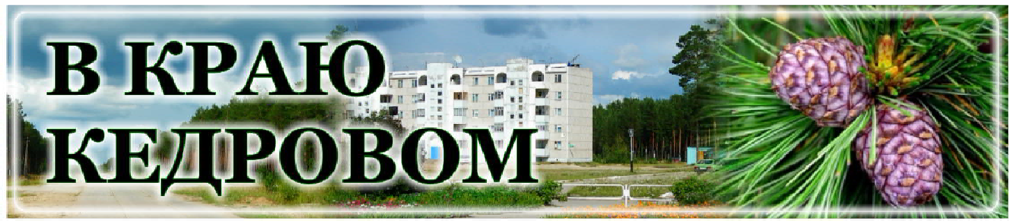
В КРАЮ КЕДРОВОМ
№46 (1709) 16 ноября 2023 г.
1
Газета г. Кедрового
№46 (1709) четверг, 16 ноября 2023 г.

ÔÎÐÌÈÐÎÂÀÍÈÅ ÊÎÌÔÎÐÒÍÎÉ
ÃÎÐÎÄÑÊÎÉ ÑÐÅÄÛ
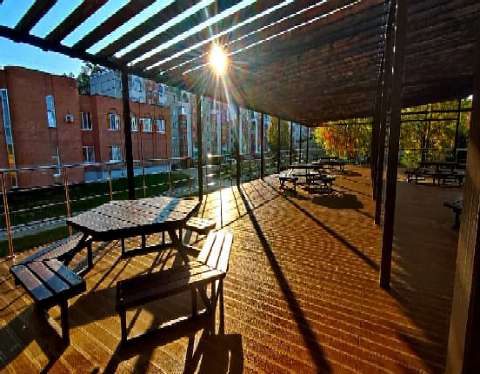
Проект "Формирование комфортной городской среды" - это часть
национального проекта "Жильё и городская среда". С 2017 года проект реализуется по всей России.
Мероприятия по реализации проекта позволят улучшить качес- тво городской среды к 2030 году в полтора раза. В рамках проекта благоустраиваются общественные территории, парки, набережные, а также реализуются проекты Всероссийского конкурса лучших проектов создания комфортной городской среды. Для жителей муни- ципальных образований создан механизм вовлечения, благодаря которому каждый гражданин страны старше 14 лет может прини- мать участие в решении вопросов развития городской среды.
Ежегодно в рамках нацпроекта выделяются региональные субси- дии, которые распределяются между муниципальными образования- ми. В Томской области мероприятия проекта реализуются во всех 20 муниципальных образованиях.
На территории нашего муниципального образования за 7 лет реализации проекта благоустроено 5 дворовых и 6 общественных территорий. Благоустройство территории позволило преобразить внешний облик не только определенного пространства, но и города в целом.
В 2024 году продолжится благоустройство общественной территории в 1 микрорайоне "Центр 1.0" (зона №3) (2 этап).
Администрация города Кедрового

20 ÍÎßÁÐß - ÂÑÅÌÈÐÍÛÉ ÄÅÍÜ ÐÅÁÅÍÊÀ

Как утверждал известный русский писатель Максим Горький, дети - живые цветы земли. Именно в них закладывается будущее нашей цивилизации, то, каким будет выглядеть следующее поколе- ние человечества. Становление фундамента нашей личности проис- ходит именно в детстве, из того опыта, что мы приобретаем в первые годы жизни. Немудрено, что существует множество праздников, посвященных детству, и один из самых известных - Всемирный день ребенка.
Отмечается он ежегодно 20 ноября. Дата не случайна - именно в этот день в 1989 году была принята "Конвенция о правах ребенка", которая признала, что ребенку для всестороннего и гармоничного развития личности необходимо расти в семейном окружении, атмосфере счастья, любви и взаимопонимания. Дети очень уязви- мы, а потому нуждаются в особой защите и помощи.
Каждый год все больше людей и общественных деятелей направ- ляют свои усилия на помощь и защиту ребенка. Создаются фонды поддержки тяжелобольных детей, сообщества, наблюдающие за неблагополучными семьями.
Сегодня этот день ежегодно отмечается в 129 странах, входя- щих в ООН. Правда, на территории стран бывшего Советского Союза более известен другой праздник - Международный день защиты детей, который отмечается первого июня.
Двадцатого ноября сделайте для своих детей что-нибудь особенное. Наполните дом яркими украшениями, приготовьте их любимые блюда, соберитесь всей семьей за столом. Окружите детей заботой и теплом, дайте им понять, что они любимы. Ведь каждому из нас нужны понимание и поддержка, особенно в детстве.

Интересные факты о детях
- Сразу после рождения ребенок видит только черно-белое с от- тенками серого. По прошествии нескольких месяцев у него посте- пенно начнет развиваться цветовое зрение.
- Если бы тела младенцев росли с той же скоростью, что и их мозг, они бы весили около 77 кг. к 1 месяцу.
- Дети могут начать систематизировать информацию в своей памяти примерно с 7 лет.
- Дети, которые подвергаются частым издевательствам, стра- дают от повышенной депрессии, риска самоубийства и беспокой-
ства. Издевательства над ребенком замедляют его развитие и мо- гут вызвать ухудшение здоровья и даже экономические проблемы в будущем.
- Когда ваш малыш закрывает глаза, он думает, что вы тоже его не видите. Он думает, что вы не можете его видеть, потому что он не видит вас. Для нас это забавно, для них это имеет смысл, так как они еще не могут мыслить логически, а думают буквально.
- Дети, которые любят играть на музыкальных инструментах или петь, значительно улучшают свои математические навыки, концен- трацию внимания и зрительно-моторную координацию.
- Исследования показывают, что дети преуспевают, когда в их жизни есть влияние по крайней мере трех любящих и поддерживаю- щих взрослых людей.
- Детское видео, мультики и передачи не способствуют интел- лектуальному развитию младенцев, потому что видео не реагирует на конкретные сигналы младенца. Поэтому родителям лучше играть с малышом, а не включать ему ТВ или мультики, если они хотят, чтобы их ребенок был умным.
Главный специалист редакции газеты Е.А. КОРНИЦЕЛ
Информация взята из открытых источников

ÂÑÅÐÎÑÑÈÉÑÊÀß ÀÊÖÈß "ÄÅÍÜ ÏÐÀÂÎÂÎÉ ÏÎÌÎÙÈ ÄÅÒßÌ"

В соответствии с решением правительственной комиссии по вопросам реализации Федерального закона от 21.11.2011
№ 324- ФЗ "О бесплатной юридической помощи в Российской Федерации" в субъектах Российской Федерации ежегодно20 ноября проводится Всероссийская акция "День правовой помощи детям".
Целью акции является оказание адресной правовой помощи по вопросам предоставления мер социальной поддержки, защиты прав и законных интересов детей, а также юридическим аспектам усыновления, опеки и попечительства следующим категориям граждан: детям-сиротам, детям, оставшимся без попечения родите- лей, лицам из числа детей-сирот, а также их законным представите- лям; лицам, желающим принять на воспитание в семью ребенка, оставшегося без попечения родителей, детям-инвалидам и их
родителям; семьям с детьми, оказавшимся в трудной жизненной ситуации.
В рамках акции на территории муниципального образования "Город Кедровый" 20 ноября 2023 года с 14:00 до 16:00 часов желающие могут получить консультацию специалистов опеки и попечительства, центра социальной поддержки населения, центра занятости населения по следующим телефонам:
35 - 314 - отдел опеки и попечительства Администрации города Кедрового;
35 - 127 - ОГКУ "Центр социальной поддержки населения города Кедрового";
34 - 016 - ОГКУ "Центр занятости населения Бакчарского района и города Кедрового"

ÓÂÀÆÀÅÌÛÅ ÆÈÒÅËÈ
Отдел опеки и попечительства
Администрации города Кедрового

ÌÓÍÈÖÈÏÀËÜÍÎÃÎ ÎÁÐÀÇÎÂÀÍÈß "ÃÎÐÎÄ ÊÅÄÐÎÂÛÉ"!

У каждого из Вас есть возможность проявить свою активную гражданскую позицию и принять участие в выборе проекта, направленного на решение вопросов местного значения. Данный опрос проводится в рамках реализации проекта "Инициативное бюджетирование", суть которого состоит в поддержке реализации проектов, предложенных непосредственно населением муниципальных образований Томской области, путем предоставле- ния субсидии из областного бюджета на его реализацию в сумме до 1 000 000 руб.
Обязательные условия выделения денежных средств:
- наличие софинансирования из средств местного бюджета (не менее 10% от итоговой суммы проекта) и добровольные пожертвования граждан, проживающих в населенном пункте (не менее 5% от итоговой суммы проекта). То есть, если стоимость проекта, предложенного населением, составляет 1 000 000 руб., то размер вклада граждан должен быть не менее 50 000 руб.;
- проектом предусмотрено создание, обустройство либо ремонт объекта инфраструктуры, находящегося в муниципальной собствен- ности.
За шесть лет работы по "Инициативному бюджетированию" были успешно реализованы проекты: "Благоустройство центральной площади с. Пудино (1 и 2 этапы)", "Установка дополни- тельного освещения во 2 мкр. г. Кедрового", "Устройство тротуара в 1-м микрорайоне г. Кедрового", "Обустройство дороги на переезде через р. Коньга (1-й и 2-й этапы)", "Ремонт дороги на ул. Северной с. Пудино", "Устройство тротуара в 1 микрорайоне г. Кедрового (от д.№11, 2 мкр. до школы г. Кедрового)", "Благоустройство территории, 636615, Томская область, г. Кедровый, 1 и 2 микро- районы. Ремонт внутриквартальных проездов", "Капитальный ремонт автомобильной дороги п. Останино, подъезд к п. Останино (освеще- ние и ремонт дороги от остановки п. Останино до въезда в с. Пудино)", "Обустройство мест (площадок) ТКО в п. Калининск Томской области". Вместе мы смогли реализовать проекты, которые действительны важны для нашего муниципального образования, и решить ряд актуальных проблем, что стало возможным при слаженной совместной работе населения, местной и областной власти.

Пройти опрос можно несколькими способами (для удобства прохождения опроса в электронном виде вы можете воспользоваться QR кодами):
- через сеть "Интернет" по ссылкам:

- г. Кедровый - https://707.su/MaK

- п. Останино - https://707.su/B6b

- с. Пудино - https://707.su/rz3

- п. Лушниково - https://707.su/t2T

- по телефону 35-531;
- с помощью опросного листа, размещенного в газете "В краю кедровом" и в общественных местах.

По всем вопросам, связанным с участием муниципального образования "Город Кедровый" в конкурсном отборе проектов, можно обращаться к главному специалисту отдела по труду и социальной политике Валентине Петровне Узварик по тел. 35-531.

ÎÏÐÎÑÍÛÉ ËÈÑÒ ÏÎ ÂÛÁÎÐÓ ÏÐÎÅÊÒÀ ÏÎ "ÈÍÈÖÈÀÒÈÂÍÎÌÓ ÁÞÄÆÅÒÈÐÎÂÀÍÈÞ"
- Выберите проект, предлагаемый для реализации в 2024 году в рамках "Инициативного бюджетирования"
г. Кедровый
(_) Благоустройство кладбища г. Кедрового (_) Устройство новых остановок в г. Кедровом
(_) Другое

с. Пудино
(_) Благоустройство центральной площади с. Пудино
(_) Обустройство мест (площадок) накопления ТКО в с. Пудино Томской области
(_) Другое

п. Останино
(_) Обустройство мест (площадок) накопления ТКО в п. Останино Томской области
(_) Другое

п. Лушниково
(_) Обустройство мест (площадок) накопления ТКО в п. Лушниково Томской области
(_) Другое

- Опишите свои предложения по реализации выбранного проекта

- Готовы ли Вы участвовать в финансировании проекта в случае его победы в конкурсе? Если да, то в какой сумме? (_) Да, готов вложить в реализацию проекта 200 руб.
(_) Да, готов вложить в реализацию проекта 300 руб. (_) Да, готов вложить в реализацию проекта 500 руб.
(_) Да, готов вложить в реализацию проекта более 500 руб. (_) Нет, вкладывать деньги в реализацию проекта не готов.

- Готовы ли Вы осуществлять неденежный вклад в реализацию проекта?
(_) Да, готов выполнять неоплачиваемые работы и бесплатно предоставить материалы, оборудование, транспортные сред- ства для реализации проекта.
(_) Да, готов выполнять неоплачиваемые работы.
(_) Да, готов бесплатно предоставить материалы, оборудование, транспортные средства для реализации проекта. (_) Нет, не готов.

- В случае, если Вы не готовы участвовать в реализации проекта, укажите причину (_) Мне это не интересно.
(_) Эти вопросы должна решать Администрация города самостоятельно. (_) Нет финансовой возможности.
(_) Не устраивает качество выполненных работ по ранее реализованным проектам.
(_) Другое

- ФИО и контактные данные (по желанию)

ÝÒÎ ÍÓÆÍÎ ÇÍÀÒÜ: ÎÑÒÎÐÎÆÍÎ, ÒÎÍÊÈÉ ËÅÄ!

Чаще всего среди погибших оказываются дети, которые гуляют вблизи водоемов без присмотра родителей, и рыбаки, выходящие на свой страх и риск на непрочный и коварный лед. Избежать происше- ствий можно, если соблюдать правила и меры личной безопасности. Чтобы не произошло беды на тонком льду, необходимо знать:
  - безопасным для человека считается лед толщиною не менее 10 см. в пресной воде и 15 см. в соленой;
  - в устьях рек и притоках прочность льда ослаблена. Лед непро- чен в местах быстрого течения, бьющих ключей и стоковых вод, а также в местах произрастания водной растительности, вблизи деревьев, кустов и камыша;
  - если температура воздуха выше 0 градусов держится более трех дней, то прочность льда снижается на 25%;
  - прочность льда можно определить визуально: лед голубого цвета - прочный, белого - имеет прочность в 2 раза меньше, серый, матово-белый или с желтоватым оттенком лед - не надежен.

ТЕЛЕФОНЫ ЭКСТРЕННЫХ СЛУЖБ
(наберите с сотового телефона)

112 - единый номер вызова экстренных оперативных служб
101 - телефон пожарно-спасательной службы МЧС России
102 - полиция
103 - скорая медицинская помощь
8-3(8250)35-457,
8-3(8250)35-196 - ЕДДС Муниципального образования "Город Кедровый"

Что делать, если вы провалились в холодную воду:
  - Не паникуйте, не делайте резких движений, стабилизируйте дыхание.
  - Раскиньте руки в стороны и постарайтесь зацепиться за кромку льда, придав телу горизонтальное положение по направлению тече- ния.
  - Попытайтесь осторожно налечь грудью на край льда и забро- сить одну, а потом и другую ногу на лед.
  - Если лед выдержал, перекатываясь, медленно ползите к берегу.
  - Ползите в ту сторону - откуда пришли, ведь лед здесь уже про- верен.

Если нужна ваша помощь:
  - Вооружитесь любой длинной палкой, доской, шестом или верев- кой. Можно связать воедино шарфы, ремни или одежду.
  - Следует ползком, широко расставляя при этом руки и ноги и толкая перед собою спасательные средства, осторожно двигаться к полынье.
  - Остановитесь от находящегося в воде человека в нескольких метрах, бросьте ему веревку, край одежды, подайте палку или шест.
  - Осторожно вытащите пострадавшего на лед, и вместе ползком выбирайтесь из опасной зоны.
  - Ползите в ту сторону - откуда пришли.
  - Доставьте пострадавшего в теплое место. Окажите ему помощь: снимите с него мокрую одежду, энергично разотрите тело смоченной в спирте или водке суконкой или руками, напоите постра- давшего горячим чаем. Ни в коем случае не давайте пострадавшему алкоголь - это может привести к летальному исходу.
Главный специалист отдела ГО, ЧС и обеспечения Администрации города Кедрового Д.Д. САВРАСОВА

- ÍÎßÁÐß
Ï

ÎÍÅÄÅËÜÍÈÊ
05.00 Доброе утро 0+
09.00, 13.00, 16.00,
03.00 Новости
09.05 АнтиФейк 16+
09.45 Жить здорово!
16+
10.35 Горячий лед. Фигурное катание. Гран-при России 2023 г. Произвольная программа. Этап V 0+
12.10, 13.20, 23.45, 00.35, 01.20,
02.05, 02.50, 03.05, 03.45 Под-
каст.Лаб 16+
14.50, 18.00 Информационный
канал 16+
16.15 Давай поженимся! 16+
17.05 Мужское / Женское 16+
19.55 Куклы наследник а Тутти 16+
21.00 Время
21.45 Мосгаз. Последнее дело Черкасова 16+
22.45 Большая игра 16+

05.00, 09.30 Утро России 12+
09.00, 14.30, 21.05 Местное
время. Вести-Томск
09.55 О самом главном 12+
11.00, 14.00, 16.00, 20.00 Вести
11.30, 17.30 60 минут 12+
14.55 Наши 12+
16.30 Малахов 16+
21.20 Т/с "ЕКАТЕРИНА. ФАВО- РИТЫ" 16+
22.20 Вечер с Владимиром Со- ловьёвым 12+
01.05 Т/с " ТАЙНЫ СЛЕД- СТВИЯ" 16+
02.40 Т/с "МОРОЗОВА" 16+

04.50 Т/с " УЛИЦЫ РАЗБИТЫХ ФОНА- РЕЙ" 16+
06.30 Утро. Самое
лучшее 16+
08.00, 10.00, 13.00, 16.00, 19.00,
23.35 Сегодня
08.25, 10.35 Т/с "ПЁС" 16+
13.25 Чрезвычайное происше-
ствие 16+
14.00 Место встречи 16+
16.45 За гранью 16+
17.50 ДНК 16+
20.00 Т/с "СКОРАЯ ПОМОЩЬ"
16+
22.15, 00.00 Т/с "ЛИХАЧ" 16+
00.50 Т/с "ПОТЕРЯННЫЕ" 16+
03.30 Т/с "СВЕТ И ТЕНЬ МАЯ- КА" 16+
- ÍÎßÁÐß
Â

ÒÎÐÍÈÊ
05.00 Доброе утро 0+
09.00, 13.00, 16.00,
03.00 Новости
09.05 АнтиФейк 16+
09.45 Жить здорово! 16+
10.35, 13.20, 18.00 Информа-
ционный канал 16+
16.15 Давай поженимся! 16+
17.05 Мужское / Женское 16+
19.55 Куклы наследник а Тутти 16+
21.00 Время
21.45 Мосгаз. Последнее дело Черкасова 16+
22.45 Большая игра 16+

03.05, 03.45 Подкаст.Лаб 16+
05.00, 09.30 Утро России 12+
20 - 26
ÍÎßÁÐß
ÏÐÎÃÐÀÌÌÀ
23.45, 00.35, 01.20, 02.05, 02.50, РИТЫ" 16+
ÒÂ
09.00, 14.30, 21.05 Местное
время. Вести-Томск
09.55 О самом главном 12+
11.00, 14.00, 16.00, 20.00 Вести
11.30, 17.30 60 минут 12+
14.55 Наши 12+
16.30 Малахов 16+
21.20 Т/с "ЕКАТЕРИНА. ФАВО- РИТЫ" 16+
22.20 Вечер с Владимиром Со- ловьёвым 12+
01.05 Т/с " ТАЙНЫ СЛЕД- СТВИЯ" 16+
02.40 Т/с "МОРОЗОВА" 16+

04.50 Т/с " УЛИЦЫ РАЗБИТЫХ ФОНА- РЕЙ" 16+
06.30 Утро. Самое
лучшее 16+
08.00, 10.00, 13.00, 16.00, 19.00,
23.35 Сегодня
08.25, 10.35 Т/с "ПЁС" 16+
13.25 Чрезвычайное происше-
ствие 16+
14.00 Место встречи 16+
16.45 За гранью 16+
17.50 ДНК 16+
20.00 Т/с "СКОРАЯ ПОМОЩЬ"
16+
22.15, 00.00 Т/с "ЛИХАЧ" 16+
00.50 Т/с "ПОТЕРЯННЫЕ" 16+
03.30 Т/с "СВЕТ И ТЕНЬ МАЯ- КА" 16+
- ÍÎßÁÐß
Ñ

ÐÅÄÀ
05.00 Доброе утро 0+
09.00, 13.00, 16.00,
03.00 Новости
09.05 АнтиФейк 16+
09.45 Жить здорово! 16+
10.35, 13.20, 18.00 Информа-
ционный канал 16+
16.15 Давай поженимся! 16+
17.05 Мужское / Женское 16+
20.00 Х/ф "КАК УБИЛИ ДЖОНА КЕННЕДИ" 16+
21.00 Время
21.45 Мосгаз. Последнее дело Черкасова 16+
22.45 Большая игра 16+
23.45, 00.35, 01.20, 02.05, 02.50,
03.05, 03.45 Подкаст.Лаб 16+

05.00, 09.30 Утро России 12+
09.00, 14.30, 21.05 Местное
время. Вести-Томск
09.55 О самом главном 12+
11.00, 14.00, 16.00, 20.00 Вести
11.30, 17.30 60 минут 12+
14.55 Наши 12+
16.30 Малахов 16+
21.20 Т/с "ЕКАТЕРИНА. ФАВО-

22.20 Вечер с Владимиром Со- ловьёвым 12+
01.05 Т/с " ТАЙНЫ СЛЕД- СТВИЯ" 16+
02.40 Т/с "МОРОЗОВА" 16+

04.50 Т/с " УЛИЦЫ РАЗБИТЫХ ФОНА- РЕЙ" 16+
06.30 Утро. Самое
лучшее 16+
08.00, 10.00, 13.00, 16.00, 19.00,
23.35 Сегодня
08.25, 10.35 Т/с "ПЁС" 16+
13.25 Чрезвычайное происше-
ствие 16+
14.00 Место встречи 16+
16.45 За гранью 16+
17.50 ДНК 16+
20.00 Т/с "СКОРАЯ ПОМОЩЬ"
16+
22.15, 00.00 Т/с "ЛИХАЧ" 16+
00.50 Т/с "ПОТЕРЯННЫЕ" 16+
03.25 Т/с "СВЕТ И ТЕНЬ МАЯ- КА" 16+
- ÍÎßÁÐß
×

ÅÒÂÅÐÃ
05.00 Доброе утро 0+
09.00, 13.00, 16.00,
03.00 Новости
09.05 АнтиФейк 16+
09.45 Жить здорово! 16+
10.35, 13.20, 18.00 Информа-
ционный канал 16+
16.15 Давай поженимся! 16+
17.05 Мужское / Женское 16+
19.50 Х/ф "КАК УБИЛИ ДЖОНА КЕННЕДИ" 16+
21.00 Время
21.45 Мосгаз. Последнее дело Черкасова 16+
22.45 Большая игра 16+
23.45, 00.35, 01.20, 02.05, 02.50,
03.05, 03.45 Подкаст.Лаб 16+
05.00, 09.30 Утро России 12+
09.00, 14.30, 21.05 Местное
время. Вести-Томск
09.55 О самом главном 12+
11.00, 14.00, 16.00, 20.00 Вести
11.30, 17.30 60 минут 12+
14.55 Наши 12+
16.30 Малахов 16+
21.20 Т/с "ЕКАТЕРИНА. ФАВО- РИТЫ" 16+
22.20 Вечер с Владимиром Со- ловьёвым 12+
01.05 Т/с " ТАЙНЫ СЛЕД- СТВИЯ" 16+
02.40 Т/с "МОРОЗОВА" 16+

04.50 Т/с " УЛИЦЫ РАЗБИТЫХ ФОНА- РЕЙ" 16+
06.30 Утро. Самое
лучшее 16+
08.00, 10.00, 13.00, 16.00, 19.00,
23.35 Сегодня
08.25, 10.35 Т/с "ПЁС" 16+
13.25 Чрезвычайное происше-
ствие 16+
14.00 Место встречи 16+
16.45 За гранью 16+
17.50 ДНК 16+
20.00 Т/с "БАЛАБОЛ" 16+
22.15, 00.00 Т/с "ЛИХАЧ" 16+
00.55 Поздняков 16+
01.10 Мы и наука. Наука и мы 12+
02.05 Х/ф "БОЛЕВОЙ ПОРОГ"
16+
03.25 Т/с "СВЕТ И ТЕНЬ МАЯ- КА" 16+
- ÍÎßÁÐß
Ï
ßÒÍÈÖÀ
05.00 Доброе утро 0+
09.00, 13.00, 16.00
Новости
09.05 АнтиФейк 16+
09.45 Жить здорово! 16+
10.35, 13.20 Информационный
канал 16+
16.15 Давай поженимся! 16+
17.05 Мужское / Женское 16+
18.00 Вечерние Новости
18.40 Человек и закон 16+
19.45 Поле чудес 16+
21.00 Время
21.45 Фантастика. Следующий
уровень 12+
23.40 Матадор. Объединенные цвета Оливьеро Тоскани. Ко- нец века по Годфри Реджио 16+
00.40 Д/ф "Blur" и "Gorillaz". "Дэй- мон Албарн. Современная британская сказка" 16+
01.45, 02.30, 03.15, 04.05, 04.50,
05.25 Подкаст.Лаб 16+
05.00, 09.30 Утро России 12+
09.00, 14.30, 21.15 Местное
время. Вести-Томск
09.55 О самом главном 12+
11.00, 14.00, 16.00, 20.00 Вести
11.30, 17.30 60 минут 12+
14.55 Судьба человека с Бори- сом Корчевниковым 12+
16.30 Прямой эфир 16+
21.30 Ну-ка, все вместе! Финал 12+
00.25 Шоу Большой Страны 12+
01.30 Т/с " ТАЙНЫ СЛЕД- СТВИЯ" 16+

04.50 Т/с " УЛИЦЫ РАЗБИТЫХ ФОНА- РЕЙ" 16+
06.30 Утро. Самое
лучшее 16+
08.00, 10.00, 13.00, 16.00, 19.00
Сегодня
08.25 Мои университеты. Буду- щее за настоящим 6+
09.25, 10.35 Т/с "ПЁС" 16+
13.25 Чрезвычайное происше-
ствие 16+
14.00 Место встречи 16+
16.50 За гранью 16+
17.55 Жди меня 12+
20.00 Т/с "БАЛАБОЛ" 16+
22.15 Т/с "ЛИХАЧ" 16+
00.00 Своя правда 16+
01.55 Квартирный вопрос 0+
02.50 Т/с "СВЕТ И ТЕНЬ МАЯ- КА" 16+

- ÍÎßÁÐß
Ñ

ÓÁÁÎÒÀ
06.00 Доброе утро.
Суббота 12+
09.00 Умницы и умни- ки 12+
09.45 Слово пастыря 0+
10.00, 12.00, 15.00 Новости
10.15 Наше всё 12+
11.05 ПроУют 0+
12.15 Поехали! 12+
13.10 К 95-летию Алексея Ба- талова. "Как долго я тебя иска- ла..." 12+
14.20, 15.15 Х/ф "9 ДНЕЙ ОД-
НОГО ГОДА" 12+
16.45, 02.55, 03.40, 04.25, 05.10
Подкаст.Лаб 16+
18.00 Вечерние Новости
18.15 Я люблю мою страну 0+
19.15 "Эксклюзив" с Дмитрием Борисовым 16+
20.05 Кто хочет стать милли- онером? 12+
21.00 Время
21.35 Сегодня вечером 16+
23.20 Х/ф "КАМОН КАМОН" 18+
01.25 Горячий лед. Фигурное катание. Гран-при России 2023 г. Короткая программа. Этап VI 0+

05.00 Утро России. Суббота 12+
08.00 Местное время. Вести- Томск
08.20 Местное время. Суббота
08.35 По секрету всему свету 12+
09.00 Формула еды 12+
09.25 Пятеро на одного 12+
10.10 Сто к одному 12+
11.00, 14.00, 17.00, 20.00 Вести
11.50 В кругу друзей 16+
12.50 Доктор Мясников 12+
14.50 Юморина 16+
17.50 Привет, Андрей! 12+
21.00 Х/ф "ЖИЛИЩНЫЙ ВОП- РОС" 16+
00.35 Х/ф "НАРИСОВАННОЕ
СЧАСТЬЕ" 12+
04.05 Х/ф "УЛЫБНИСЬ, КОГДА ПЛАЧУТ ЗВЁЗДЫ" 16+

04.50 Т/с " УЛИЦЫ РАЗБИТЫХ ФОНА- РЕЙ" 16+
07.30 Смотр 0+
08.00, 10.00, 16.00
Сегодня
08.20 Поедем, поедим! 16+
09.20 Едим дома 0+
10.20 Главная дорога 16+
11.00 Живая еда с Сергеем Ма- лозёмовым 12+
12.00 Квартирный вопрос 0+
13.10 Попутчик 16+
14.20 Игры разумов 0+
15.00 Своя игра 0+
16.20 ЧП. Расследование 16+
17.00 Секрет на миллион. На- талия Аринбасарова 16+
19.00 Центральное телевиде-
ние 16+
20.20 Суперстар! 16+
23.40 Ты не поверишь! 16+
00.40 Международная пилора-
ма 18+
01.30 Захар Прилепин. Уроки русского 12+
02.00 Дачный ответ 0+
02.55 Агентство скрытых камер 16+
03.20 Т/с "СВЕТ И ТЕНЬ МАЯ- КА" 16+
- ÍÎßÁÐß
Â

ÎÑÊÐÅÑÅÍÜÅ
06.00, 10.00, 12.00,
15.00 Новости
06.10, 00.35, 02.55,
03.40 Подкаст.Лаб
16+
06.55 Играй, гармонь люби- мая! 12+
07.40 Часовой 12+
08.10 Здоровье 16+
09.20 Мечталлион. Нацио-
нальная Лотерея 12+
09.40 Непутевые заметки 12+
10.10 Жизнь своих 12+
11.05 Повара на колесах 12+
12.15 Видели видео? 0+
13.30 К 60-летию. "Машков" 12+
14.25, 15.15, 23.00 Х/ф "ВОР"
16+
16.35 Горячий лед. Фигурное катание. Гран-при России 2023 г. Короткая программа. Этап VI 0+
18.00 Вечерние Новости
19.00 Перепой звезду 12+
21.00 Время
01.20 Горячий лед. Фигурное катание. Гран-при России 2023 г. Произвольная программа. Этап VI 0+

06.10, 01.30 Х/ф "ВРЕМЯ СОБИ-
РАТЬ" 12+
08.00 Местное время. Воскре- сенье
08.35 Когда все дома 12+
09.25 Утренняя почта 12+
10.10 Сто к одному 12+
11.00 Вести
11.50 Большие перемены 12+
12.50 Х/ф "БЕЗ ВИНЫ ВИНОВА- ТАЯ" 12+
16.55, 19.00 Песни от всей души
12+
18.00 Всероссийский открытый телевизионный конкурс юных талантов "Синяя Птица" 12+
20.00 Вести недели
22.00 Москва. Кремль. Путин 12+
22.40 Воскресный вечер с Вла- димиром Соловьёвым 12+

04.50 Т/с " УЛИЦЫ РАЗБИТЫХ ФОНА- РЕЙ" 16+
06.35 Центральное
телевидение 16+
08.00, 10.00, 16.00 Сегодня
08.20 У нас выигрывают! 12+
10.20 Первая передача 16+
11.00 Чудо техники 12+
12.00 Дачный ответ 0+
13.00 НашПотребНадзор 16+
14.05 Однажды... 16+
15.00 Своя игра 0+
16.20 Человек в праве с Анд- реем Куницыным 16+
17.00 Следствие вели... 16+
18.00 Новые русские сенсации 16+
19.00 Итоги недели
20.20 Шоу Аватар 12+
23.15 Звезды сошлись 16+
00.50 Квартирник НТВ у Маргу- лиса. Корней 16+
02.20 Т/с "СВЕТ И ТЕНЬ МАЯ- КА" 16+
Ï Î Ç Ä Ð À Â Ë ß Å Ì !
Старикова Владимира Григорьевича с 70летием!
Пускай этот юбилей пода- рит Вам незабываемые яркие впечатления, много радости и приятных сюрпризов! В эти семьдесят желаем Вам стального здоровья, много сил и энергии!
Пускай счастье всегда царит у Вас в душе!
Городской совет ветеранов

ООО "Томская пушнина" КУПИТ промысловую пушнину,
а также струю бобра.
Звоните!

г. Томск, ул. Пролетарская, 27 Тел. 8-960-970-10-03

Свежие новости в сообществе ВК: @pushninatsk
На правах рекламы

Ê Ó Ï Ë Þ
ШКУРЫ СОБОЛЯ, КУНИЦЫ, РЫСИ, ЛИСЫ И ДР.
Тел.: 8-923-190-29-99
На правах рекламы
ÏÀÑÑÀÆÈÐÑÊÈÅ ÏÅÐÅÂÎÇÊÈ
ИП АКИМОВ М.М. "Каролина". Ежедневные пассажирские перевозки по маршруту Кедровый - Томск - Кедровый на микроавтобусе "ToyotaRegius". Вы- даются билеты, электронные чеки. Цена билета взрослого 2200 рублей, детского - 2000 рублей. Предварительная запись по телефону диспетчера: 8-913-885-8231.

ИП "Верхунова Александра Георгиевна". Ежедневные пассажирские перевозки на а/м Газель по маршруту Томск - Кедровый - Томск. Выдаются билеты, электронные чеки. Стоимость проезда составляет 2200 рублей. Детям до 7 лет 2000 рублей. Телефон диспетчера: 8-913-800-0587.
На правах рекламы
Выражаем искреннюю благодарность за моральную и материальную поддержку всем, кто помог проводить в последний путь нашего горячо любимого сына, брата, племянника Кукулеску Валентина Сергеевича. Дай Бог вам всем здоровья и долгих-долгих лет жизни.
С благодарностью семьи Кукулеску и Глущенко.

ÏÀÌßÒÍÛÅ ÄÀÒÛ ÂÎÅÍÍÎÉ ÈÑÒÎÐÈÈ ÐÎÑÑÈÈ
19 ÍÎßÁÐß 1942 ÃÎÄÀ - ÍÀ×ÀËÎ ÊÎÍÒÐÍÀÑÒÓÏËÅÍÈß

ÑÎÂÅÒÑÊÈÕ ÂÎÉÑÊ ÏÎÄ ÑÒÀËÈÍÃÐÀÄÎÌ

19 ноября 1942 года после мощной 80-минутной артиллерийской подготовки и залпов реактивных установок "Катюша", началась Сталинградская наступательная операция "Уран". В контрнаступле- ние пошли войска трех фронтов - Юго-Западного, Сталинградского и Донского. С этой битвы начался перелом в Великой Отечественной войне. А день 19 ноября стал Днем ракетных войск и артиллерии.
К началу "Урана" Сталинградская битва длилась уже четыре месяца, а немецкие войска принимали неоднократные попытки захватить Сталинград, но 62-я и 64-я армии держали прочную оборо- ну на окраинах города.
Основной упор решили сделать на артиллерийскую подготовку. В операции должны были участвовать 20 тысяч орудий и миноме- тов. Артиллерийский удар должен стать невиданным. Те районы, где
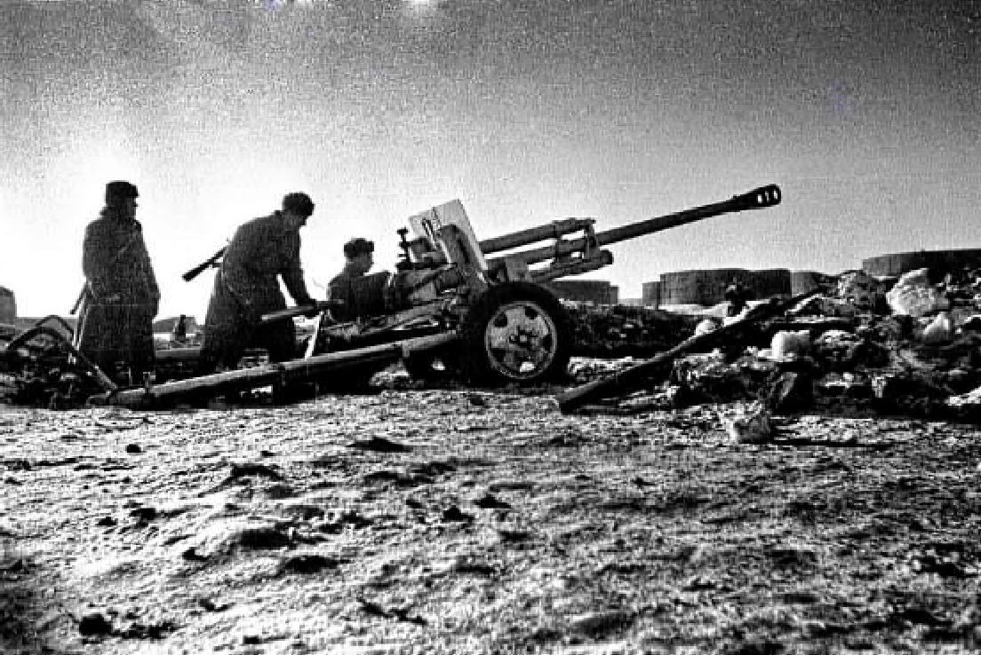
разместится артиллерия, готовили заранее. У солдат был запас сухого пайка, горючего и снаряды. К началу операции части получили тысячи боекомплектов.
Первый огневой налет накрывал вражескую оборону на всю глубину, затем артиллерия полчаса планомерно разрушала оборону. Каждая батарея действовала по конкретной задаче.
Затем начинался период подавления: огонь сначала обрушивал- ся на передний край, потом перемещался в глубину немецкой оборо- ны и снова переносился на передний край. В атаку пошли танки и пехота. Но артиллеристы продолжали работу. Огневые рубежи располагались через каждые две-три сотни метров, и артиллерия из них постоянно стреляла.
Минометы сначала использовали в огневом вале, затем пере- двигали вместе с атакующей пехотой. "Катюши" в первый огневой налет били по переднему краю, во второй - смещались в глубину и накрывали площади на расстоянии до 400 метров от переднего края обороны, третий залп "Катюш" приходился на последний огневой налет.
30 ноября советские войска практически окружили и блокирова- ли немецкие войска в Сталинграде. 8 января 1943 года советское командование предъявило Паулюсу ультиматум о сдаче, но Гитлер категорически запретил капитуляцию. Тогда советские войска предприняли наступательную операцию по окончательному разгро- му 6-й армии. В итоге Сталинград освободили. Оставшиеся солдаты и офицеры во главе с Паулюсом сдались в плен.
В память о той артподготовке, ставшей началом контрнаступле- ния советских войск под Сталинградом, 21 октября 1944 года Указом Президиума Верховного Совета СССР 19 ноября был объявлен памятной датой: Днем артиллерии. Позднее, 17 ноября 1964 года после переименования рода войск этот праздник стал называться Днем ракетных войск и артиллерии.
МУ "Кедровская ЦБС" библиотекарь Л.В. КАРПОВА
Информация взята из открытых источников

ÌÓ «ÊÅÄÐÎÂÑÊÀß ÖÁÑ»

ÏÎ ÒÐÎÏÀÌ ÏÎÇÍÀÍÈß

Публикуем последние работы победителей межрегионального заочного конкурса, посвящённого Году педагога и наставника. Работы по теме: "Век живи…", в соответствии с положением о конкурсе посвящены книгам, событиям, жизненным ситуациям, народному фольклору, басням, афоризмам, пересылаемым в мессенджерах постам, с которыми автор может как соглашаться, так и спорить. Все произведения заняли третьи места в номинации "Поэзия".

ÏÐÎ ÁÓÊÂÀÐÜ
Завершился день учебный, Разбрелись ученики,
Кто с оценкою хвалебной, Кто и с двойкой у доски.

Опустели коридоры... Мудрецов портретный ряд... Сторож, чуть отдёрнув шторы, Слышит, где-то говорят.

А на улице стемнело, Только яркая луна
Во все окна смотрит смело, Вкруг покой и тишина...

Звёзды золотом мерцают Этой сказочной порой.
И игрушки начинают Оживлять свой мир игрой.

Вот и здесь, в библиотеке, Оживают полки книг.
Мудрость, что живёт вовеки, Обретает вдруг язык!

Первым ожил сборник сказок Колдовством своих частиц. Волшебства седой поборник Пробуждает сон страниц.

Намолчались грамотеи, Сразу затевают спор.
Кто из книжек всех главнее? Все готовы дать отпор.

Молвит "Физика" сурово: "Главное, конечно, это
Я - движения основа, Силы, тяжести и света.

Электричество в почёте, Да и транспорт без меня, На моих листах прочтёте, Не работал бы и дня".

Тут ей "Химия" в ответ: "Так-то так, тут спору нет. Только знаешь, без меня Ни воды нет, ни огня,
Из чего чего добыть - Вам со мной поговорить".
"Математика" молчала,
А потом: "Ну, стоп! Сначала Научитесь все считать, Что-то чтоб изобретать.
Чтобы формулы озвучить, Цифры изучи получше".

Поддержала "Геометрия": "Мы от метра к миллиметру И другими измереньями Ваши трудные умения Сможем привести в порядок. Вам у нас учиться надо".

"Биология" твердит: "Все науки создал вид. То - разумный человек. Без наук прожил не век.
Претерпел мир измененья- Это всё - моё творенье".

А "Ботаника" сказала: "Нет, растения сначала. А потом животный род Населил пучину вод.
Так что, я главнее всех, Мне почёт и мне успех!"

А потом "Литература"
В спор вступила: "Я - культура! Без меня ну как общаться?
Лишь сердиться да ругаться? Воспитанье детям дать Можно, если почитать Книжицы по этике,
Статейки по эстетике".

И вступила тут "История": "Поддержу тебя, не споря, я, Нужно многому учить, Чтобы корни не забыть.
Важно изученье дат, Знать про подвиги солдат.
Есть в былинах, и не спорь мне, Исторические корни.
Чтоб обществоведенье Не держать в неведенье. Ведь, как будет наперёд, Кто без истории поймёт?"

Слушали сей громкий крик Герои самых разных книг. Слушал сторож и молчал, А потом вдруг заворчал:
"Если б не "Букварь" да "Азбука", То молчали б книжки разные.
Самый главный здесь "Букварь", Или "Азбука", как встарь.
Чтобы знанья передать, Главное - уметь читать. А потом, писать учиться,
Над каждой буквою трудиться".

На "Букварь" все посмотрели И как будто онемели.
А ведь верно - среди книг Знаком с ним каждый ученик. На его картинках ярких Буквы ясны - как подарки.
Знают все, без знанья букв Не постичь других наук.
Скромненько "Букварь" молчал, Никому не отвечал.
Все задумались, решили, Мы, наверно, поспешили. Пусть знает каждый ученик- Нет Букваря важнее книг!

ШИК Светлана Эрвинсовна
(с. Первомайское)
ÃÎÂÎÐßÒ ÏÎÌÎÙÍÈÊÈ Â Ó×¨ÁÅ!

Учебник русского языка:
- В школьных действиях на старте, Самый главный я на парте.
Учат дети десять лет, Год ещё, чтоб дать ответ:

Все ли выучил приставки, Корни, суффиксы, заставки На экзаменах ЕГЭ
Без шпаргалок в пироге?

Наш язык родной и мудрый, Для учёбы пусть и трудный, Но учить ему - горжусь
И без устали тружусь!

Гласных звуки объясняя, Мягкий с твёрдым разделяя, В именах расставлю род, Пусть научится народ.

Дома и за рубежами Разбираться с падежами, Где предлоги применять, Безударные склонять.

Бури будут и цунами, Я навеки буду с вами
И помочь готов, как штык, Русский выучить язык!

Окружающий мир :
- Не виноватый в этом я, Меня таким создали.
И не поверите, друзья, Учить вас обязали.
В начальной школе, вот вопрос: Фиксируйте в конспекте
И пусть ребёнок не дорос Участвовать в проекте.
Но расскажи про родный край И с цифрами бюджета,
Про недра, фауну читай Ты в недрах интернета. Потом рисуй в округе мир Кузнечика глазами,
Эффект побочный - эликсир, Наполненный слезами.
Границы стран, морей и рек На контурные карты Наносит робко имярек,
В мечтах покинуть парты.
И вижу перст своей судьбы, Произнесу крамолу: Природоведение бы
Опять вернули в школу!?

Литература:
- Учебник ваш литературы Продолжит жаркий диалог: Я представитель креатуры И эта речь всего пролог.
Литературно, кратко, ёмко Вручу наследие потомкам
И я горжусь, что детям смог Нести великих предков слог И их бессмертные творенья. Не целиком и между строк Читают дети за урок,
Спасти от вечного забвенья, Чтоб голос предков не умолк - Моя задача, даже долг.
Понять давая вам о бреге, Что омывается волной
И, как восторженный Онегин Идёт по Невскому - плейбой. Певцом деревни там бессменен Был хулиганистый Есенин,
На тумбе вылитый артист Стихи читает футурист. Щадя натруженной десницы, Но не уходит на покой
Кумир планеты Лев Толстой, Мои используя страницы, Вам гений свой преподнести, Желая доброго пути!

Задачник по математике:
- Я и сборник, и задачник, Мягко скажем - неудачник: Столько авторов вокруг! Эх бы, сузить этот круг.

Привести к одной системе, Чтоб задачи были в теме, Чтобы текст логичен, строг, Чтоб понять ребёнок мог.

Но пока же незадача: Приготовьтесь, вот задача: Утки по небу летят Покормить утят хотят,

Рядом стаей дружно гуси На кормёжку до бабуси. А для школьника вопрос: Сколько ёжик яблок нёс?

Я прошу: и мне отрада, И для школьника награда
Избежать душевных ран, Пусть проверят это в РАН!

История:
- Ждёт вас история пятого класса, Учебник с начала древних времён
О том, как людей первобытная масса Жила, развивалась, их быт освещён.

Люди плодились, трудились упорно, Чтобы свой мир от других сторожить, Моя же задача, и это бесспорно,
В каждой эпохе их жизнью прожить.

Чтобы страницы мои совокупно Славным потомкам могли приносить, Каждому школьнику стала доступна Знаний связующих тонкая нить.

Кто мы: денисовцы, неадертальцы Или гибрид разномастных племён? Или генетики явной страдальцы, Разум когда человеку вручён?

Многие знания дам вам, ребята, Вам остаётся меня прочитать, Циклична история и не предвзята,
Но предстоит в ней участником стать!

Учебники иностранного языка:
- Мы ему не конкуренты, Не навешивай ярлык, Вспоминают все студенты: Главным русский был язык.

А к нему на удивленье Учит всякий ученик,
Кто английский в дополненье, Кто к немецкому приник.

Кто французский изучает, Чтобы знать: "Шерше ля фам." А китайский помогает
Верить, вовсе, чудесам.

Иностранный понемногу - Всем желающим в стране, Освещая путь-дорогу
В зарубежное турне.

Чтоб со сверстником общаться, Чтоб работать и дружить,
С коллективом тусоваться Да и просто, просто - жить!

КОВАЛЕНКО Александр Иванович
(г. Северск)

ÀÊÐÎÑÒÈÕ
Стоит на стыке тракта и проспекта Тот дом, в который, трепет затаив Уже не школьница, еще и не студентка, Девчонка шла, не зная перспектив.
Ей невдомек, как трудно будет видеть Начало жизни и потери страх.
Чужую боль унять и словом не обидеть. Едва скрывая слезы на глазах, Стерпеть упреки, клятвы не нарушив, Теплом делиться, будто каждый - брат. Ведь человек не будет равнодушным, Одевшись в милосердия халат.
Могла совсем другой пойти дорогой, Еще на свете много разных дел.
Да, видно, все расписано у Бога. И был назначен ей такой удел.
Цена ему - вся жизнь, не по-другому. И терпеливый, бесконечный труд.
Не зря девчонку ту, среди знакомых, Аптекаршей до старости зовут.

КРЫЛОВА Мария Сергеевна
(с. Зырянское)

Продолжение рубрики читайте в следующем номере газеты

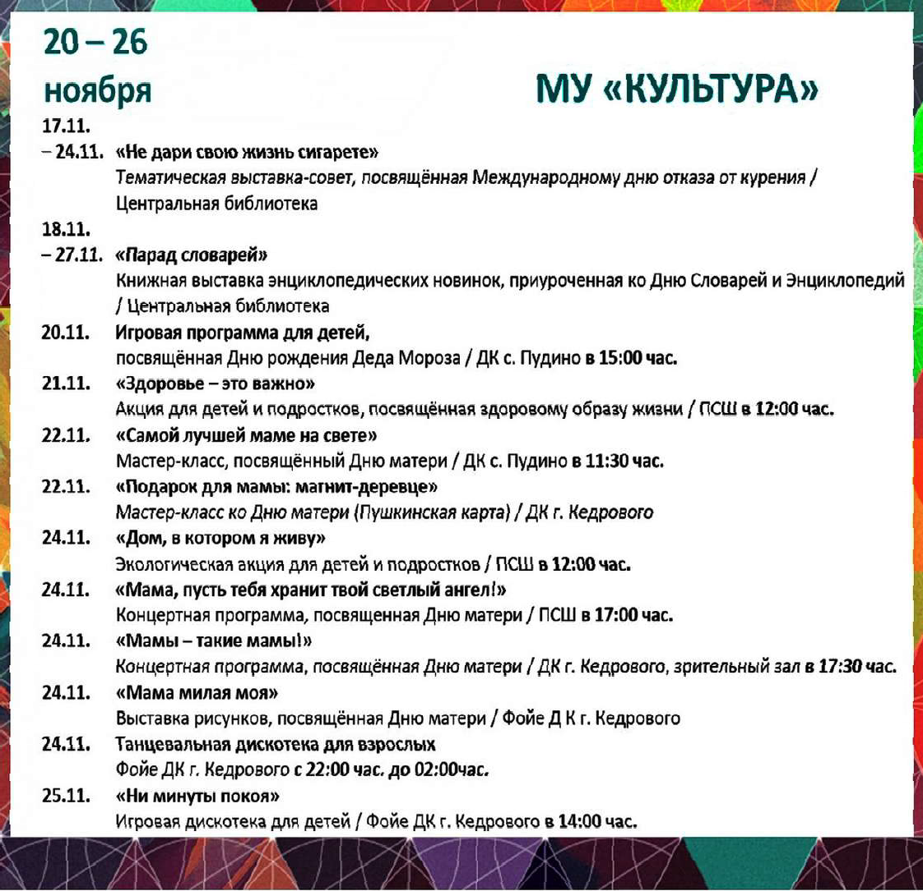
ÏÐÎÃÍÎÇ ÏÎÃÎÄÛ
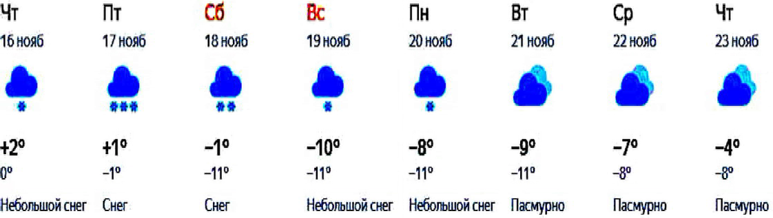
НАШ АДРЕС:
636615, г. Кедровый, 1 мкр-н., д.61 (школа). Тел. (8-38250) 35-115
E-mail: vkedr@tomsk.gov.ru
Выходит еженедельно по четвергам. Цена свободная.
Тираж 200 экз.
Учредитель газеты Муниципальное образование
«Город Кедровый»
Компьютерная верстка: Корницел Е.А. От й.
печатано на ризографе RISO, г. Кедровы
Ответственный за выпуск ШАП
ОВАЛОВА Е.П.
Подписано в печать 15.11.2023
За достоверность информации ответственность несут авторы публикаций, за рекламу и объявления - рекламодатели

